Verdauungstrakt

- Ausgangsstoffe
Nenne die Ausgangsstoffe, aus denen Bienen ihre Produkte herstellen.
___________________________________________________________________________________
- Endprodukte
Benenne die Endprodukte, die von Bienen erzeugt werden.
___________________________________________________________________________________
- Verdauungstrakt
Der mithilfe des Saugrüssels aufgenommene Nektar gelangt über die Verdauungsorgane in den Körper der Biene und kann dort zur Versorgung des Bienenkörpers verwendet werden. Darüber hinaus bieten die Verdauungsorgane die Möglichkeit größere Mengen an Nahrung sicher zum Heimatstock zu transportieren. Abbildung 1 zeigt den Verdauungstrakt einer Honigbiene, welcher sich, wie es für Insekten typisch ist, der Länge nach durch den gesamten Körper zieht.
Der Verdauungstrakt zeigt so manche anatomische Besonderheit. Die Abbildung stellt einen schematischen Aufbau dieses Organs dar. Überlege dir, welchen Weg die Nahrung durch den Bienenkörper nimmt und ordne folgende Wörter sinnvoll zu:
Mitteldarm, Schlund, Kotblase, Malpighi-Gefäße (=Ausscheidungsorgan), Ventiltrichter, Speiseröhre, Honigmagen

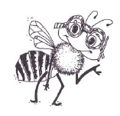

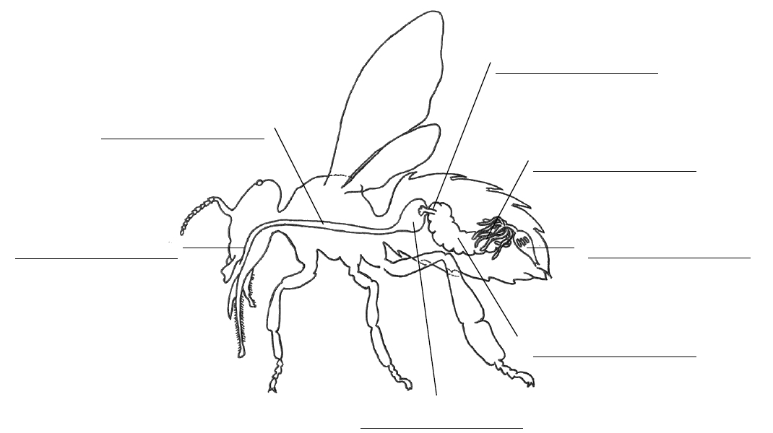

Abb. 1: Verdauungstrakt einer Honigbiene
- Honigmagen
Der Verdauungstrakt in Abbildung 1 zeigt einen besonderen Organabschnitt - den Honigmagen. Dieser Bereich dient vornehmlich als Transportbehälter für Wasser und Nektar und ist kein Magen im Sinne der Verdauung. Während die Honigbiene zu ihrem Stock zurückfliegt, findet im Honigmagen die erste Verarbeitung des Nektars zu Honig statt. Hierbei wird dem noch dünnflüssigen Nektar Wasser entzogen und es werden körpereigene Stoffe zugeführt.
Der Honigmagen wird deutlich durch den Ventiltrichter vom Mitteldarm, dem eigentlichen Verdauungstrakt, abgegrenzt. Nur wenn die Honigbiene Hunger verspürt und ihr Treibstofftank zur Neige geht, öffnet sich der Ventiltrichter ein wenig, wodurch etwas Nahrung vom Honigmagen in den Mitteldarm überführt wird. Verinnerlicht man sich die Tatsache, dass die Honigbiene nur Nährstoffe aufnimmt, wenn es für ihre eigene körperliche Aktivität nötig ist, so ist es nicht verwunderlich, dass der Honigmagen oft mit dem Synonym „Sozialmagen“ bezeichnet wird.
Stelle Vermutungen an, warum der Honigmagen auch als Sozialmagen bezeichnet wird! Was geschieht mit dem Nektar, der nicht für den Eigenbedarf der Honigbiene benötigt wird?
Nutze die Informationen aus dem Film, aus Büchern und/oder dem Internet!

___________________________________________________________________________________________________________________________________________________________________________________________________________________________________________________________________________________________________________________________________________________________________________________________________________________________________________________________________________________________________________________________________________________________________________________________________________________________________________________________________________________________________________________________________________________________________________________________________________________________________________________________________________________________________________________________

